物品表用下面的设计板式，同样有查询和新增，以及列表分页

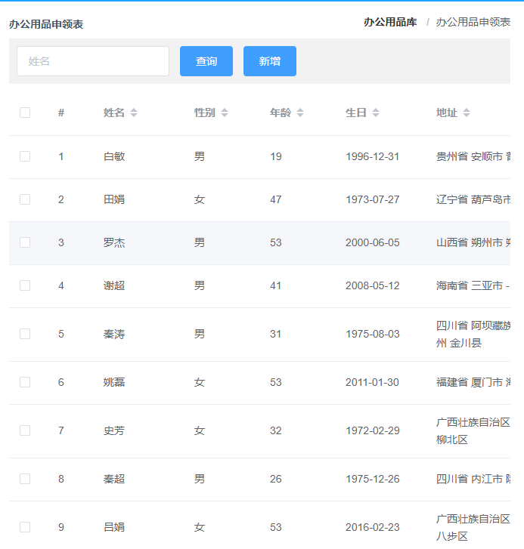

新建物品时访问的路径为 /admin/good/addGoodItem，用的是post的方法，传输的是下面的格式，根据用户填入的修改下面的null值（注释部分略去）。

//GoodItem  
{  
 "name":null, // 物品名称  
 "number":null, // 物品第一次入库时的数量，如果用户不填，那么后台默认会为0  
 "price":null, //  
 "sort":null,  
 "spec":null,  
 "unit":null  
}